Конспект развлечения для детей второй младшей группы.

«В гости к лесным зверушкам»
Цель: Создать у детей положительный эмоциональный настрой. Закреплять названия диких животных (заяц, ёжик, медведь). Узнавать их в игрушках. Продолжать учить детей отгадывать загадки.
Оборудование: игрушки зверей (заяц, ёжик, медведь), платочек, корзинка с шишками, листы бумаги, краски, кисточки (по количеству детей), корзинка с угощениями.
Ход развлечения.
Ведущая: Ребята хотите отправиться со мной в путешествие к лесным зверушкам?
Дети: Да.
Ведущая: Очень хорошо! А добираться мы с вами будем на скором поезде.
(раздаётся гудок)
Ведущая: Пассажиры занимайте места, поезд отправляется.
Игра под музыку «Поезд».
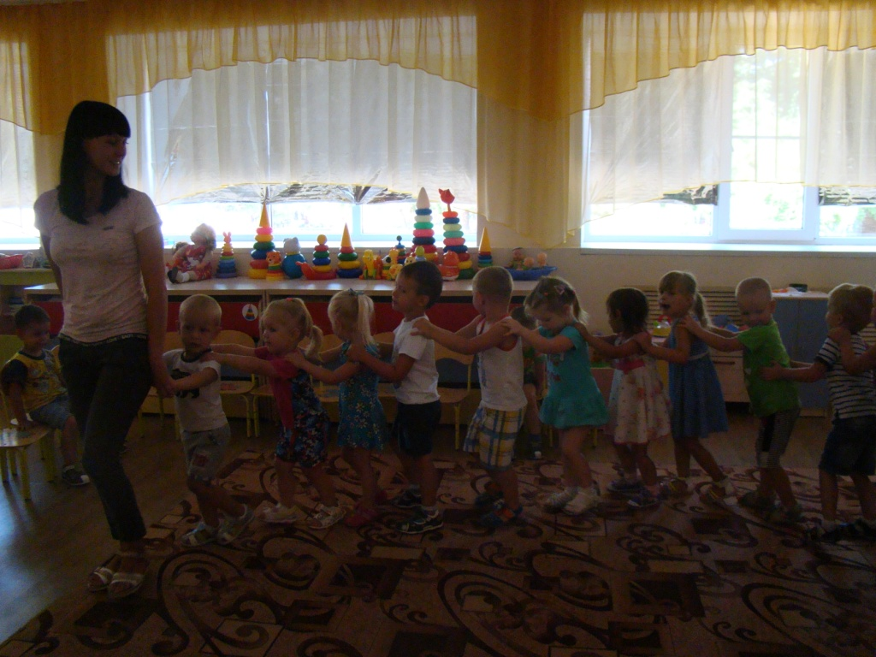

Ведущая: Ребята вот мы и на месте. На какой красивой полянке в лесу мы оказались. Послушайте, как поют птички.
(фонограмма птиц)
Ведущая: Посмотрите сколько «гнёздышек» появилось в лесу (показывает в сторону стульчиков). Давайте поиграем с вами в игру.
П/И: «Птички в гнёздышках».
Ведущая: Молодцы ребята хорошо поиграли.
(дети присаживаются на стульчики)
Ведущая: Дети вы слышите, кто-то плачет? Пойдёмте, поищем кто же это.
(дети ищут того кто плачет, под кустом находят зайчика (игрушку)).
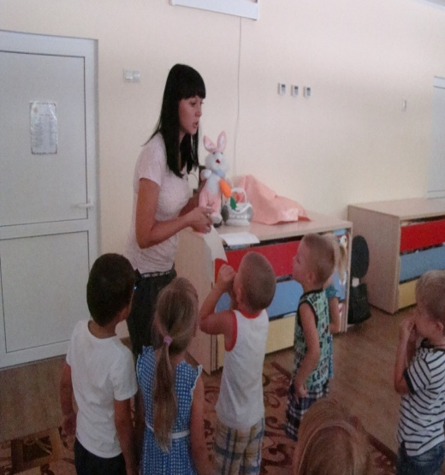
Ведущая: Ой ребята, кто это?
Дети: Зайчик.
Ведущая: Что случилось с тобой зайчик?
Зайчик: Мне скучно, у меня совсем нет друзей.
Ведущая: Ну, ты зайка не грусти
Мы по лесу шли- шли
К тебе заинька пришли
От тебя мы не уйдем
Мы тебя играть зовём
(зайка вытирает слёзы платочком)
Ведущая: Ой зайка какой у тебя красивый платочек. А чтобы тебя и ребят развеселить я покажу вам фокус. Для этого мне потребуется твой платочек.
(зайка отдаёт свой платочек, ведущая показывает фокус)
(зайка улыбается)
Зайка: Спасибо. Мне очень понравился фокус. И за то, что вы смогли мне поднять, настроение я приглашаю ребят поиграть со мной в игру.
П/И: «Зайка беленький сидит».
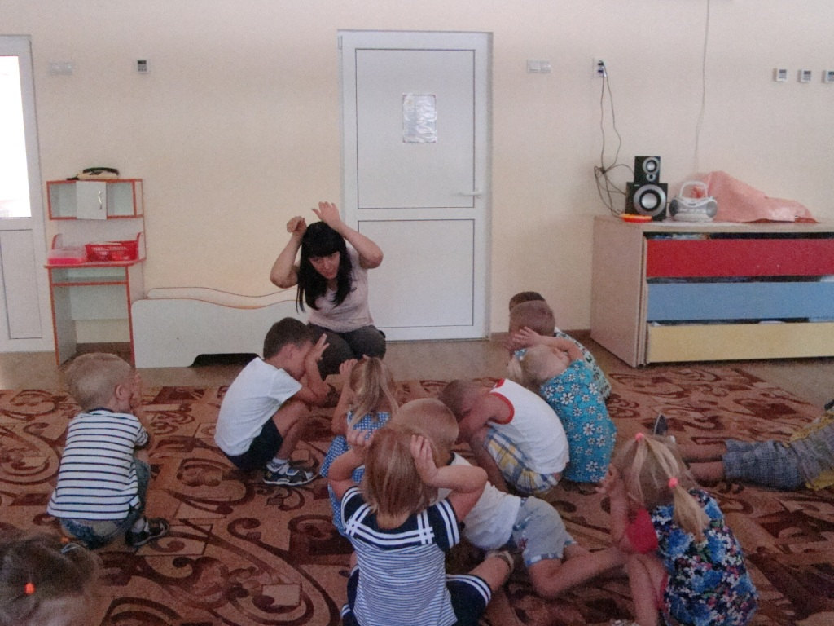

(зайка благодарит детей и уходит обратно в лес)
Ведущая: Ну что идём дальше? Послушайте ребята кого я вижу.
Под соснами под ёлками
Лежит мешок с иголками
Дети: Ёжик.
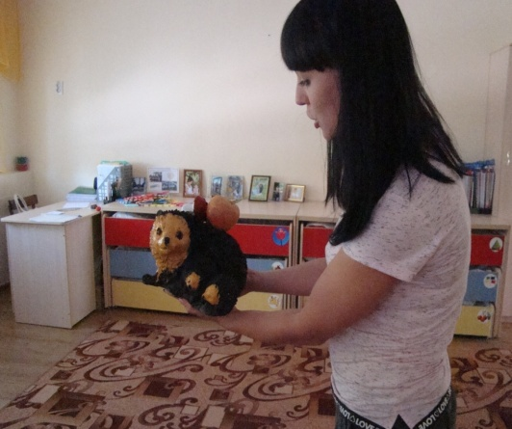
(появляется игрушка ёжика и что-то ищет)
Ведущая: Здравствуй ёжик, а что ты ищешь?
Ёжик: Здравствуйте, ищу себе грибочки, ягоды.
Ведущая: Ребята, а что ёжики еще любят кушать?
Дети: Яблоки.
Ведущая: Но яблоки в лесу не растут. Давайте мы подарим ёжику яблоки - для этого нам нужно их нарисовать.
Рисование «Яблоки для ёжика».
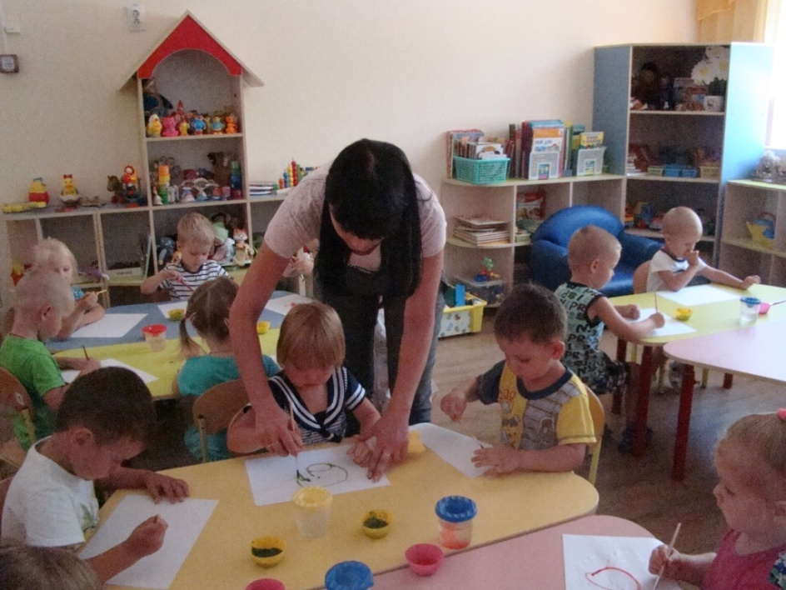

(ёжик благодарит детей за яблочки и уходит обратно в лес)
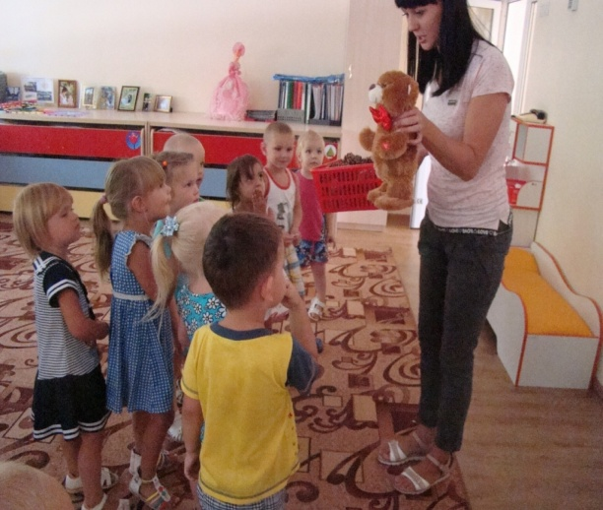
Ведущая: Пойдёмте дальше.
Ой, кто здесь живёт. Угадайте.
Он большой, мохнатый
Зимой любит сосать лапу
Дети: Медведь.
Ведущая: Вылез мишка из берлоги
И шагает по дороге
(показывает детям игрушку мишку)
Медведь: Здравствуйте ребята, а что вы здесь делаете?
Ведущая: Мишка, а наши дети приехали в лес, чтобы познакомиться с его жителями и поиграть с ними.
Мишка: Я тоже очень люблю играть, шишки собирать, малину кушать.
Ведущая: А вот и шишки перед вами поиграй ты вместе с нами.
Игра «Собери шишки».

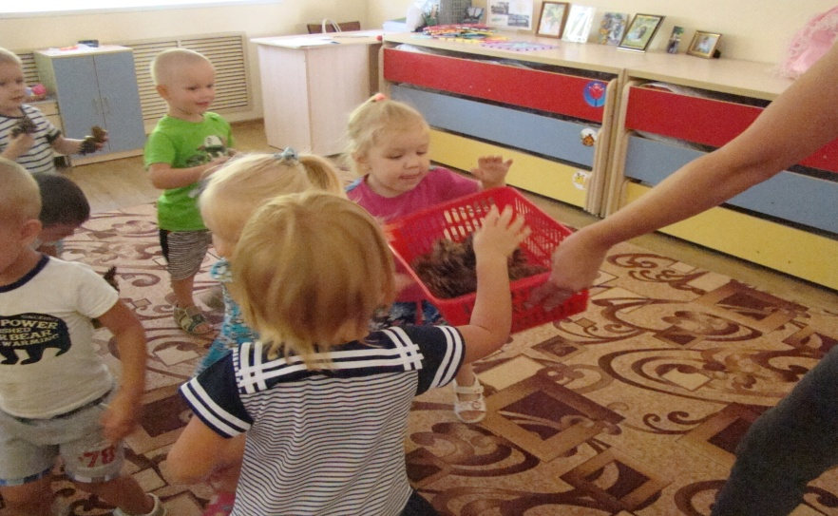

(дети садятся на стульчики)
Ведущая: А ещё мишка наши дети знают стихотворение про тебя. А расскажет его Сева.
Стихотворение «Мишка косолапый».
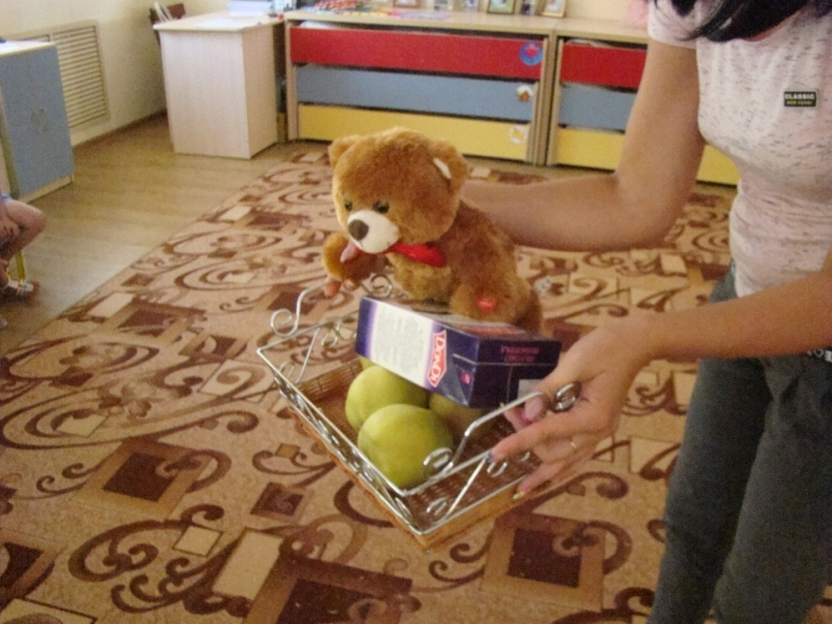
Мишка: Спасибо ребята. Ну, наигрались мы друзья! Вот вам гостинцы от меня.

(Мишка даёт детям корзинку с угощениями)
Мишка: И ещё вам дам совет – берегите лес от бед
Лес надёжный верный друг
Это знают все вокруг.
(мишка уходит)
Ведущая: А теперь пора назад в наш любимый детский сад!

